**N-BRABANT - Vlierden - Deurne (NB) Johanna Elisabeth (Beltmolen)**

* 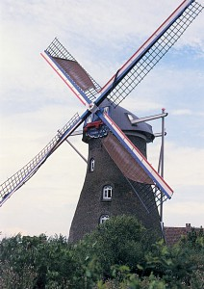De molen werd in 1844 gebouwd als grondzeiler en ca. 1890 opgevijzeld als beltmolen en voorzien van een olieslagwerk, welke tot 1930 dienst heeft gedaan en daarna verwijderd is.
* Tijdens de Duitse bezetingstijd was in de molen een wind gedreven zaaginrichting actief voor het zagen van houtblokjes voor de houtgasgeneratoren van auto's.
* In 1950 werd het beroepsmatige windmaalbedrijf stop gezet.
* Bij de restauratie in 1972 kwamen door opgraving drie stenen van de kollergang weer te voorschijn.
* In 2009 heeft de molen 137.303 omwentelingen gemaakt